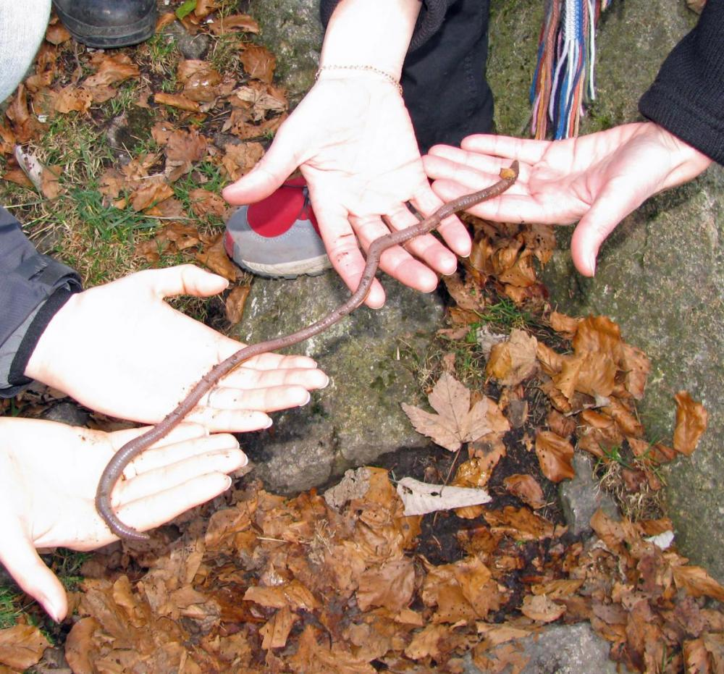
Badischer Riesenregenwurm

Einstieg

Name „Regenwurm“: Nach Regen oft an Erdoberfläche zu sehen, sonst nicht.

Regenwurm ≠ Regenwurm:
- in DE: 46 verschiedene Regenwurmarten
- durchschnittliche Lebenszeit: 3 – 8 Jahre
- bekannteste Art in DE: Gemeiner Regenwurm (Tauwurm, Aalwurm, Lumbricus terrestris): Länge: 9 – 30 cm, Durchmesser: 7 – 10 mm (≠ Kompostwurm, Eisenia fetida)
- Besonderheit: Badischer Riesenregenwurm (Lumbricus badensis)(Feldberg, Schwarzwald): Länge: 30 – 34 cm (gestreckt bis 60 cm), Durchmesser: 12 – 16 mm, 24 – 32

Badischer Riesenregenwurm: https://commons.wikimedia.org/wiki/File:Lumbricus_badensis.jpg (05.03.2017, 18:29) CC-Lizenz Attribution-Share Alike 3.0 Germany, Urheber: Naturschutzzentrum Südschwarzwald

